**WEEKLYST**

**Guía de instalación de software**Ins



Gracias por utilizar este producto. En este manual se describe cómo instalar y configurar el software. Si el software no se instala correctamente o necesita desinstalarlo, consulte el apartado "4. SOLUCIÓN DE PROBLEMAS" (página 38)

**Observaciones**

• Para obtener información sobre el sistema operativo, consulte el manual de su sistema operativo o la función de ayuda en línea.

• Las explicaciones de las pantallas y los procedimientos de este manual hacen referencia principalmente a Windows 7® en entornos de Windows®, y Mac OS X v10.8 en entornos de Macintosh. Las pantallas pueden variar dependiendo de la versión del sistema operativo.

• La preparación del presente manual se ha realizado con gran esmero. Si tiene algún comentario o duda acerca del manual, le rogamos que se ponga en contacto con su distribuidor o representante de servicio autorizado más próximo

. • Este producto se ha sometido a estrictos controles de calidad y procedimientos de inspección. En el caso poco probable de que se observe un defecto u otro problema, rogamos se ponga en contacto con su distribuidor o representante de servicio autorizado más cercano.

**Advertencia**

**_______________________________________________________**

• La reproducción, adaptación o traducción del contenido del manual sin el permiso previo por escrito están prohibidas, con excepción de lo permitido por las leyes de copyright.

• Toda la información contenida en el presente manual está sujeta a cambios sin previo aviso.

**INDICE**

1. **ANTES DE INSTALAR EL SOFTWARE**

**VERIFICACION DE RESQUISITOS DEL SISTEMA**

* REQUISITOS DEL SISTEMA……… 2
* REQUISITOS DEL SOFTWARE……. 2

1. **PROGRAMAS NECESARIOS**

* PROGRAMAS NECESARIOS…3

1. **SOLUCION DE PROBLEMAS**

**CUANDO LA INSTALACION NO SE REALIZA CORRECTAMENTE…… 4**

**ELIMINACION DEL SOFTWARE…… 4**



**VERIFICACION DE REQUISITOS DEL SISTEMA**

**REQUISITOS DEL SISTEMA**

Antes de instalar el software descrito en este manual, asegúrese de que el ordenador reúne los siguientes requisitos.

|  | **WIndows** | **Macintosh*7** |
| --- | --- | --- |
| Sistema operativo*1 | Windows XP*3,  Windows Server 2003*3, Windows Vista*3,  Windows Server 2008*3, Windows 7*3,  Windows 8*3,  Windows Server 2012*3 | Mac OS X v10.4,  Mac OS X v10.5,  Mac OS X v10.6,  Mac OS X v10.7,  Mac OS X v10.8,  Mac OS X v10.9 |
| Otros requisitos del hardware | Un entorno que permita funcionar normalmente cualquiera de los sistemas operativos mencionados. | Un entorno que permita el funcionamiento normal de cualquiera de los sistemas operativos mencionados (incluyendo los ordenadores Macintosh con procesador Intel). |

**_______________________________________________________**

**REQUISITOS DEL SOFTWARE**

| **ENTORNO DEL SISTEMA**  **OPERATIVO** | **SOFTWARE** |
| --- | --- |
| Windows | 1 Gb de ram |
| Windows XP*3 en adelante |
| 500 Gb de almacenamiento disponible |
|  |
| Macintosh | 1 Gb de de ram |
| Mac OS X v10.4 en adelante |
| 500 Gb de almacenamiento disponible |



**_________________________________________________________________________MySQL Workbench**

MySQL Workbench es una herramienta visual de diseño de bases de datos que integra desarrollo de software, administración de bases de datos, diseño de bases de datos, gestión y mantenimiento para el sistema de base de datos MySQL

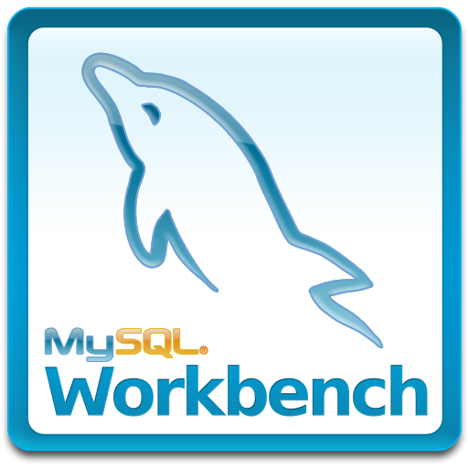

**¿Cómo se instala?**

Para instalar dicho software, primeramente debemos contar con una computadora con acceso a internet y que cuente con unos requisitos mínimos, estos deberán ser: Mínimo un procesador de doble núcleo a 2 Ghz.

También debemos contar mínimamente con 4GB de memoria RAM.

Aclarado esto, deberemos ingresar a la página MySQL Workbench en AcademicSoftware, seguido de esto pulsaremos en el botón 'Descargar MySQL Workbench' para descargar el archivo de instalación.

Seguido de esto, procedemos a abrir el archivo de instalación MSI de nuestra carpeta de descargas o donde se haya instalado el archivo y hacemos clic en Next para iniciar la instalación.

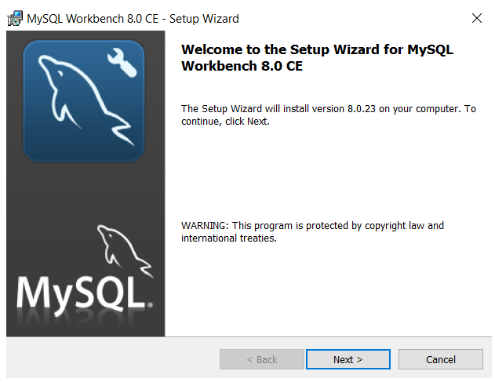

Después haremos clic en Next para instalar el software en la ubicación predeterminada. También podemos cambiar la carpeta de destino.

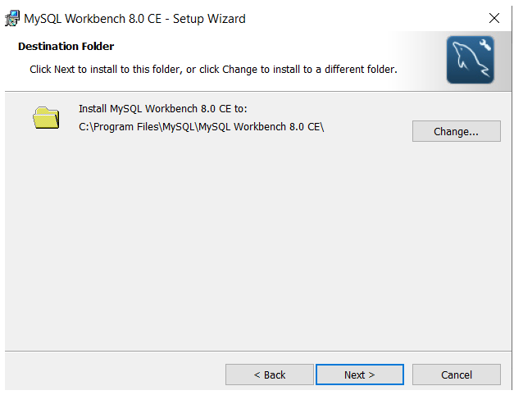

Seguidamente haremos clic en Next para instalar todas las funcionalidades del programa o elegimos Custom para los usuarios avanzados.

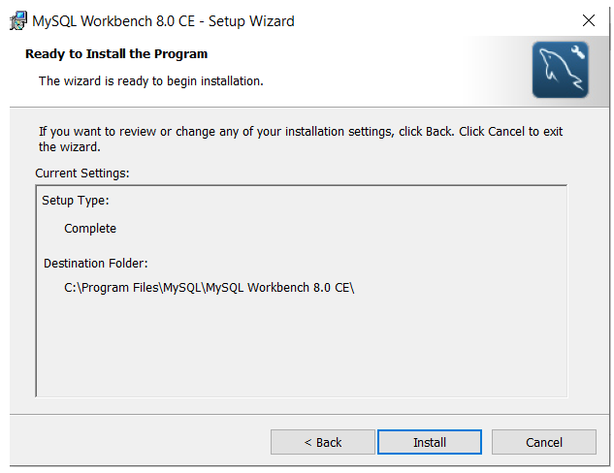

Haremos clic en Install para iniciar la instalación

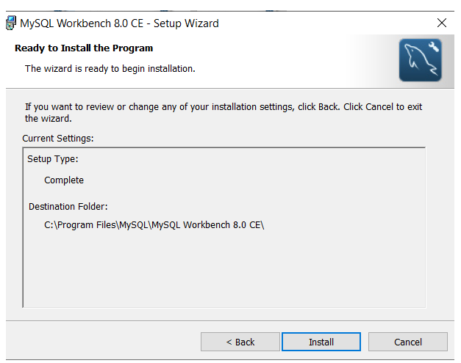

Una vez finalizada la instalación, marcamos la casilla para lanzar el programa y haremos click en el botón finish.

El programa está instalado y listo para usar.

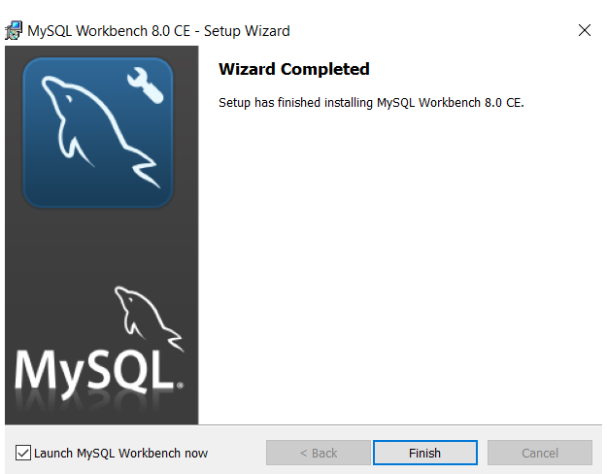

**_________________________________________________________________________Xampp**

XAMPP es un paquete de software libre, que consiste principalmente en el sistema de gestión de bases de datos MySQL, el servidor web Apache y los intérpretes para lenguajes de script PHP y Perl. El nombre es en realidad un acrónimo: X, Apache, MariaDB/MySQL, PHP, Perl.



**¿Cómo instalar Xampp?**

Para instalar este software primero deberemos irnos a la página <https://www.apachefriends.org/es/download_success.html> y seguido de esto pulsar el botón de descarga.

Seguido de esto ejecutaremos el archivo que descargamos anteriormente, siendo este un archivo .exe.

Es recomendable desactivar el antivirus puesto que esto podría generar algún tipo de error.

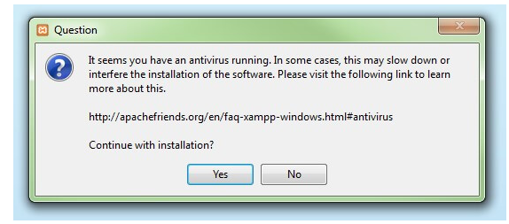

Después procederemos a abrir el archivo que fue descargado anteriormente con extensión .exe, este será nuestro asistente de instalación

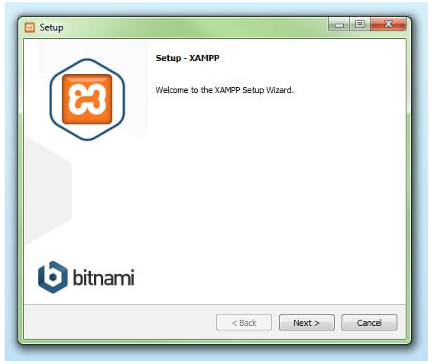

Después, en la rúbrica “Select components” se pueden excluir de la instalación componentes aislados del paquete de software de XAMPP. Se recomienda la configuración estándar para un servidor de prueba local, con la cual se instalan todos los componentes disponibles. Confirma la selección haciendo clic en “Next”.

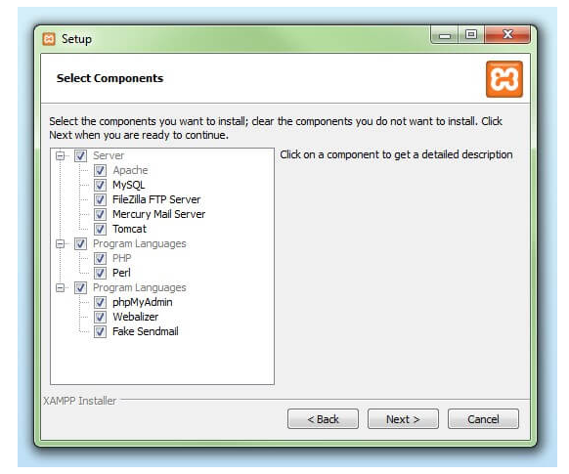

Después seleccionamos un directorio para la instalación.

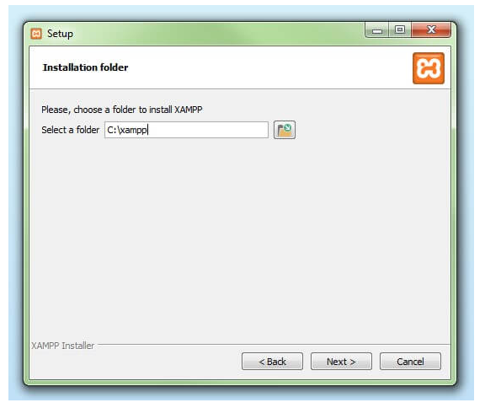

Iniciamos el proceso de instalación

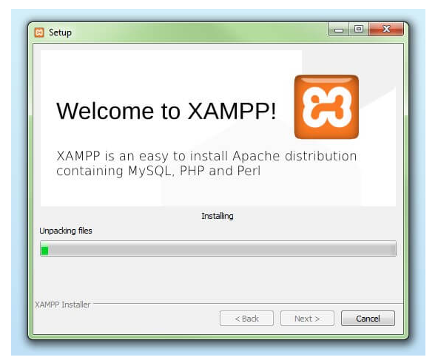

Permitimos el firewall, saldrá un anuncio en donde pulsaremos permitir acceso.

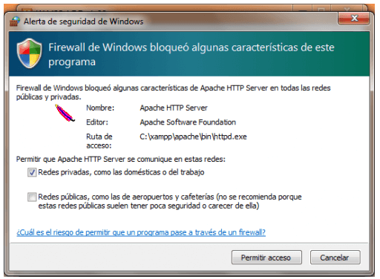

Después de esto, cerraremos el asistente de instalación y Xampp estará debidamente instalado en nuestro equipo

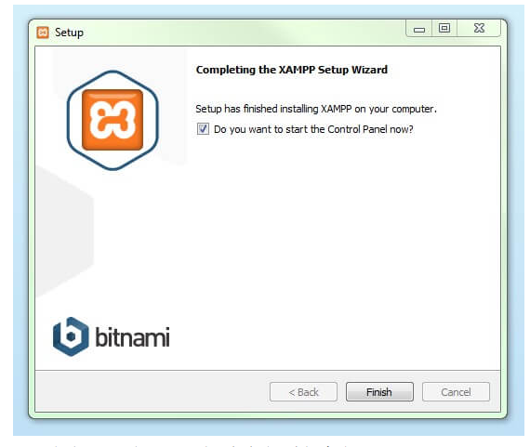

**_________________________________________________________________________Navegador de preferencia**

Puede usar el navegador de su preferencia para poder ejecutar el programa desde un local host.





**Cuando la instalación no se hace bien:**

Para cuando la instalación, de alguno de los programas no sale de la manera correcta le vamos a presentar algunas soluciones para el problema.

**Xampp:**

Usualmente xampp no presenta errores pero para los errores de xampp con una re instalación lo puede solución.

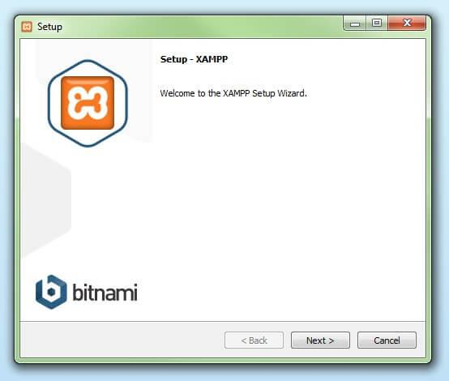

**MySQL Workbench:**

Usualmente para MySQL Workbench no presenta problemas para su uso pero con una reinstalación se puede solucionarse, en caso tal de que persista el problema puede ser la base de datos la que se debe re implementar.

